Elektrotehnički fakultet u Beogradu
HerbApp
Specifikacija scenarija upotrebe funkcionalnosti brisanja proizvoda

R.Đ.A
Milorad Đuretanović
3/14/2015

Funkcionalnost: Brisanje proizvoda iz sistema.

Opis funkcionalnosti
Administrator ima mogućnost brisanja određenog proizvoda.
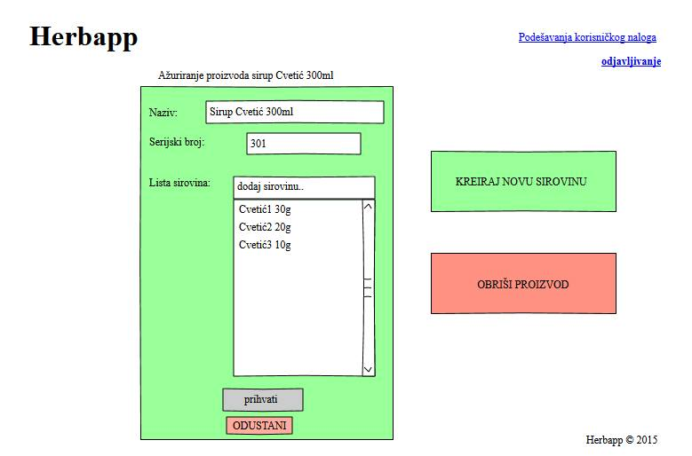
- Korisnik briše prizvod.

Dodatno
1.a Korisnik u bilo kom trenutku može da odustane od brisanja proizvoda.

Preduslovi
Korisnik mora biti ulogovan kao administrator.

Posledice
Proizvod je izbrisan iz sistema.

